高三第五次模拟考试试题
理科综合试题

可用到的相对原子质量： H:1 C:12 N：14 O:16 S：16 Mn：55 Ni:59

二、选择题（本题共8小题。共计48分，在每小题给出的四个选项中，14到18题只有一个正确选项，19到21有多个正确选项，全部选对的得6分，选对但不全的得3分，有选错的得0分）
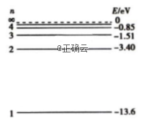
14、如图所示为氢原子能级示意图,现有大量的氢原子处于n = 4的激发态,当向低能级跃迁时辐射出若干不同频率的光,下列说法正确的是( )
A.这些氢原子可辐射出3种不同频率的光
B.由n = 2能级跃迁到n=1能级产生的光频率最小
C.由n = 4能级跃迁到n= 1能级产生的光最容易表现出衍射现象
D.用由n = 2能级跃迁到n= 1能级辐射出的光照射逸出功为6.34 eV的金属铂能发生光电效应
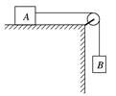
15.如图，在光滑的水平桌面上有一物体A，通过绳子与物体B相连，假设绳子的质量以及绳子与定滑轮之间的摩擦力都可以忽略不计，绳子不可伸长．如果m_{B}=3m_{A}，则物体A的加速度和绳的拉力大小等于( )
A． 拉力为m_{B}g B．拉力为0.75m_{B}g C．加速度为 D．加速度为3g
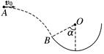
16、如图所示，B为竖直圆轨道的左端点，它和圆心O的连线与竖直方向的夹角为α。一小球在圆轨道左侧的A点以速度v₀平抛，恰好沿B点的切线方向进入圆轨道。已知重力加速度为g，则AB之间的水平距离为( )
A．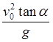 B．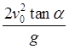 C． 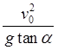 D．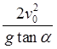
17、.“嫦娥二号”探月卫星绕地运行一段时间后，离开地球飞向月球．如图所示是绕地飞行的三条轨道，轨道1是近地圆形轨道，2和3是变轨后的椭圆轨道．A点是2轨道的近地点，B点是2轨道的远地点，卫星在轨道1的运行速率为7.7km/s，则下列说法中正确的是（ ）
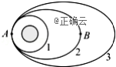
A． 卫星在2轨道经过A点时的速率一定小于7.7km/s
B． 卫星在2轨道经过B点时的速率一定小于7.7km/s
C． 卫星在3轨道所具有的机械能小于2轨道所具有的机械能
D． 卫星在3轨道所具有的最大速率小于2轨道所具有的最大速率
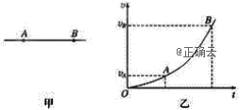
18、.如图甲所示，A、B是一条电场线上的两点，若在某点释放一初速度为零的电子，电子仅受电场力作用，从A点运动到B点，其速度随时间变化的规律如图乙所示，则( )
A．A点的场强大于B点
B． 电子在A点受到的电场力小于B点
C．A点的电势高于B点
D． 电子在A点的电势能小于B点
19、如图所示，面积为S、匝数为N、内阻不计的矩形线圈，在磁感应强度为B的匀强磁场中，从水平位置开始计时，绕水平轴OO′以角速度ω匀速转动．矩形线圈通过滑环连接理想变压器．理想变压器原线圈上的滑动触头P上下移动时，可改变副线圈的输出电压；副线圈接有可变电阻R.电表均为理想交流电表．下列判断正确的是( )
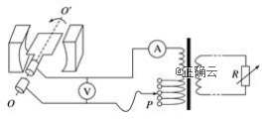
A． 矩形线圈产生的感应电动势的瞬时值表达式e＝NBSωcosωt
B． 矩形线圈产生的感应电动势的有效值为
C． 当P位置不动，R增大时，电压表示数也增大
D． 当P位置向上移动、R不变时，电流表示数将增大
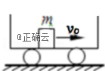
20、如图所示，设车厢长为L，质量为M，静止在光滑水平面上，车厢内有一质量为m的物体，以速度v₀向右运动，与车厢壁来回碰撞几次后（碰撞过程无能量损耗），相对于车厢静止，下列说法正确的是（ ）
A． 这时车厢的速度为v₀，水平向右
B．这时车厢的速度为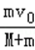，水平向右
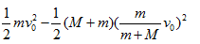
C． 摩擦产生的热量
D．物体相对于车厢的路程一定为L
21、如图所示，相距为L的两条足够长的平行金属导轨右端连接有一定值电阻R，整个装置被固定在水平地面上，整个空间存在垂直于导轨平面向下的匀强磁场，磁感应强度大小为B，两根质量均为m，电阻都为R，与导轨间的动摩擦因数都为μ的相同金属棒MN、EF垂直放在导轨上．现在给金属棒MN施加一水平向左的作用力F，使金属棒MN从静止开始以加速度a做匀加速直线运动，若重力加速度为g，导轨电阻不计，最大静摩擦力与滑动摩擦力相等．则下列说法正确的是( )
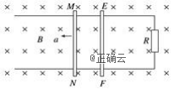
A．从金属棒MN开始运动到金属棒EF开始运动的过程中，两金属棒的发热量不相等
B．从金属棒MN开始运动到金属棒EF开始运动经历的时间为$t=\frac{3μ\text{mgR}}{B^{2}L^{2}a}$
C．若从金属棒MN开始运动到金属棒EF开始运动经历的时间为T，则此过程中流过电阻R的电荷量为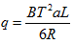
D．若从金属棒MN开始运动到金属棒EF开始运动经历的时间为T，则金属棒EF开始运动时，水平拉力F的瞬时功率为P＝(ma＋μmg)aT
三、实验题（共计两道题，共计15分，其中第22题，8分；23题7分）
22.（8分） 某实验小组“用落体法验证机械能守恒定律”，实验装置如图甲所示．实验中测出重物自由下落的高度h及对应的瞬时速度v，计算出重物减小的重力势能mgh和增加的动能mv²，然后进行比较，如果两者相等或近似相等，即可验证重物自由下落过程中机械能守恒．请根据实验原理和步骤完成下列问题：
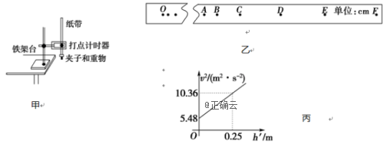
(1)(多选)关于上述实验，下列说法中正确的是________．
A．重物最好选择密度较小的塑料块
B．必须测出重物的质量
C．实验中应先接通电源，后释放纸带
D．不能利用公式v＝来求解瞬时速度
(2)如图乙是该实验小组打出的一条点迹清晰的纸带，纸带上的O点是起始点，选取纸带上连续的点A、B、C、D、E、F作为计数点，并测出各计数点到O点的距离依次为27.94 cm、32.78 cm、38.02 cm、43.65 cm、49.66 cm、56.07 cm.已知打点计时器所用的电源是50 Hz的交流电，重锤的质量为0.5 kg，则从计时器打下点O到打下点D的过程中，重物减小的重力势能ΔE_{p}＝________J；重物增加的动能ΔE_{k}＝________J，两者不完全相等的原因可能是
______________________________________.(重力加速度g取9.8 m/s²，计算结果保留三位有效数字)
(3)实验小组的同学又正确计算出图乙中打下计数点A、B、C、D、E、F各点的瞬时速度v，以各计数点到A点的距离h′为横轴，v²为纵轴作出图象，如图丙所示，根据作出的图线，能粗略验证自由下落的物体机械能守恒的依据是_______________________________________________________________
_______________________________________________________________.
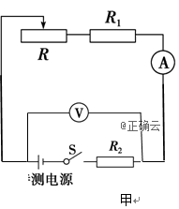
23. （7分）用如图所示电路测量一蓄电池的电动势和内阻．实验器材：待测电源(电动势约2 V，内阻约0.2 Ω)，保护电阻R₁(阻值2 Ω)和定值电阻R₂（阻值，），滑动变阻器R（阻值范围0~5Ω，额定电流）
电流表A，电压表V，开关S，导线若干．
实验主要步骤：
①将滑动变阻器接入电路的阻值调到最大，闭合开关；
②逐渐减小滑动变阻器接入电路的阻值，记下电压表的示数U和相应电流表的示数I；
③以U为纵坐标，I为横坐标，作U－I图线(U、I都用国际单位)；
回答下列问题：
(1)电压表最好选用______；电流表最好选用______．
A．电压表(0～3 V，内阻约20 kΩ)
B．电压表(0～3 V，内阻约5 kΩ)
C．电流表(0～300 mA，内阻约2 Ω)
D．电流表(0～30 mA，内阻约2Ω)
(2) 根据实验数据作出图象，如图乙所示，则电池的电动势 ，电池的内阻
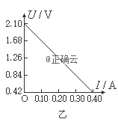
。
(3) 如果偶然误差不考虑，按图示实验进行测量，关于误差的说法正确的是
A．由于电流表的分压作用，使内电阻的测量值小于真实值；
B．由于电流表的分压作用，使内电阻的测量值大于真实值；
C．由于电压表的分流作用，使内电阻的测量值小于真实值；
D．由于电压表的分流作用，使内电阻的测量值大于真实值；
E．测出的电动势与真实值相同；
Ｆ．测出的电动势比真实值小．
四、计算题（共2道题，总分32分，24题12分，25题20分,要写出必要的解题过程才给分）
24.（12分）一矩形区域abcd内充满磁感应强度为B、方向垂直纸面向里的匀强磁场，矩形区域的左边界ad宽为L，现从ad中点O以一定的初速度垂直于磁场射入一带电粒子，方向与ad边夹角为α＝30°，如图所示，已知粒子的电荷量为q，质量为m(重力不计)．粒子恰能从b点且垂直于ab边射出磁场.
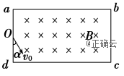
求：（1）粒子的电性及粒子在磁场中运动的时间t
（2）ab边的长度

25.(20分)如图甲所示的装置是由直线加速器改装而成，由N个长度逐个增大的金属圆筒沿水平轴线排列成一串，图中代表性地画了几个圆筒，圆筒的两底面中心开有小孔，一根绝缘光滑细管从中心小孔穿过，各筒相间地连接到频率为f、最大电压值为U₀的电源的两端，M、N两点间的电势差U_{MN}随时间变化如图乙所示，现有一电量为+q、质量为m、直径略小于细管内径的小球，沿细管左端射入，并将在圆筒间的缝隙处受到电场力的作用而加速（设圆筒内部没有电场）。缝隙的宽度很小，小球穿过缝隙的时间可以不计。已知t=0时刻小球以v₁速度进入第一个圆筒左端，小球多次被加速后通过最右侧圆筒，最后从A点水平向右飞出并以速度v₂垂直于电场方向射入一个方向竖直向下、场强为E的匀强电场中，在B点速度方向与电场线成120°角。
求：（1）小球在电场中的加速度大小a及在B点的速度大小v_{B}；
(2) 小球从A运动到B的时间t_{AB}
(3) A、B两点间的电势差U_{AB}；
(4) 为使小球从A点射出获得最大能量，各个圆筒的长度应满足什么条件？（用n的形式来表示）
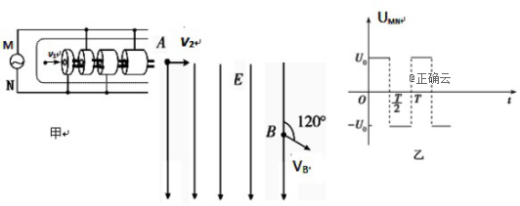

26.（14分）（原创题）某实验小组用软锰矿制备高锰酸钾，主要实验步骤如下：
步骤一：将软锰矿（主要成分为MnO₂）、KClO₃和KOH固体按一定比例混合后强热可制得绿色K₂MnO₄；
步骤二：将反应后固体充分溶解、过滤，向滤液中通入过量CO₂气体使溶液显酸性，K₂MnO₄在酸性条件下反应得到KMnO₄、MnO₂和K₂CO₃，最后分离得到高锰酸钾晶体。
请回答下列问题：
⑴请写出步骤一的化学方程式 ，此反应不能用瓷坩埚，原因是（用化学方程式表示） ；
⑵能否用浓盐酸代替步骤二中的CO₂ ，请简要分析原因 ；
⑶部分化合物的溶解度随温度的变化如下表所示，从步骤二反应后的混合溶液中分离得到高锰酸钾晶体的方法是蒸发浓缩、 ，过滤、洗涤、烘干。为进一步增加得到的产品（高锰酸钾晶体）的纯度，常采用的实验方法是 ；
一些化合物的溶解度S/g(100g H₂O)⁻¹
 | 0℃ | 10℃ | 20℃ | 30℃ | 40℃ | 50℃
KCl | 27.6 | 31.0 | 34.0 | 37.0 | 40.0 | 42.6
K₂CO₃ | 51.3 | 52.0 | 52.5 | 53.2 | 53.9 | 54.8
KMnO₄ | 2.83 | 4.4 | 9.0 | 12.7 | 16.9 | 22.2
⑷按以上方法制备高锰酸钾，每3 mol K₂MnO₄彻底反应理论上生成 mol KMnO₄；为增大锰酸钾的原子利用率，更好的制备方法是电解法。以K₂MnO₄溶液为电解液，采用惰性电极电解，当阴极在标准状况下产生5.6 L H₂时，产生KMnO₄的物质的量是 mol。
27.（15分）用废铅蓄电池的铅泥（含PbSO4、PbO和Pb等）制备精细化工产品PbSO4·3PbO·H2O（三盐）的主要流程如下：
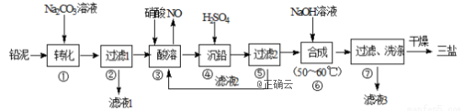
已知：常温下，Ksp（PbSO4）=2.0×10-8 Ksp（PbCO3）=1.0×10-13 ，请回答以下问题：
- 铅蓄电池工作原理是PbO₂+Pb+2H₂SO₄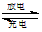2PbSO₄+2H₂O，在放电过程中负极的质量 ；电解质溶液的pH （用“变大”、“不变”或“变小”填写）。
该铅蓄电池放电过程中的正极反应式为 。
- 步骤③的目的是使铅泥中的Pb溶解，其对应的离子方程式为 。
滤液2中的溶质主要是 （填化学式），过滤操作中使用到的玻璃仪器有 。
- 步骤⑥合成三盐的化学方程式为 。
- 步骤⑦洗涤产品的方法是 。
- 在“转化”过程中，若PbSO4和PbCO3在悬浊液中共存，则c（SO42-）：c（CO32-）= 。

28．（14 分）Cu2O 广泛用作颜料和化工生产的催化剂。
Ⅰ．制备Cu2O
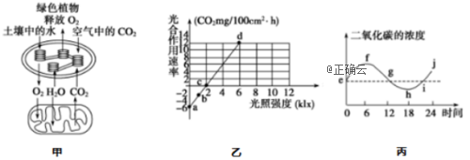
（1）电解法：工业上用铜作阳极，钛片为阴极，电解一定浓度的NaOH 溶液可制备氧化亚铜，写出阳极的电极反应式为
（2）微乳液-还原法：在 100℃ Cu（NO3）2 的水溶液中加入一定体积的 NaOH 水溶液，并搅拌使之混合均匀， 再逐滴加入水合肼的水溶液，直至产生红色沉淀，经抽滤、洗涤和真空干燥，得到Cu2O 粉末。
已知： N2H4（l）+O2（g）═N2（g）+2H2O（l）△H= -akJ/mol
Cu(OH)2（s）═CuO（s）+H2O（l）△H= +bkJ/mol
4CuO（s）═2Cu2O（s）+O2（g）△H= +ckJ/mol
则由N2H4 和Cu(OH)2 反应制备 Cu2O 的热化学方程式为
Ⅱ．工业上用Cu2O 与 ZnO 组成的催化剂可用于工业上合成甲醇：
CO(g)+2H2(g) CH3OH(g) △H = -90.8 kJ/mol ，回答下列问题：
（1）能说明反应CO(g)+2H2(g)CH3OH(g)已达平衡状态的是（ ）
A．当反应的热效应△H = -90.8 kJ/mol 时反应达到平衡状态
B.在恒温恒压的容器中，混合气体的密度保持不变
C.在绝热恒容的容器中，反应的平衡常数不再变化
D．在恒温恒容的容器中，气体的平均摩尔质量不再变化
（2）在 T1℃时，体积为 2 L 的恒容容器中充入物质的量之和为 3mol 的 H2 和CO，
当起始 n(H2)／n(CO)= 2 时，经过 5min 达到平衡，CO 的转化率为 0.6，则0~5min 内平均反应速率 v (H2)= ；该温度下的平衡常数为 ；若此时再向容器中加入CO(g) 和 CH3OH(g)各 0.4mol，达新平衡时 H2 的转化率将 （填“增大”、 “减小”或“不变”）；
（3）工业实际合成 CH₃OH 生产中，采用下图M点而不是N点对应的反应条件，运用化学反应速率和化学平衡 知 识 ， 同 时 考 虑 生 产 实 际 ， 说 明 选 择 该 反 应 条 件 的 理 由 ： 。
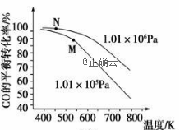
29．（共10分）下图甲表示某绿色植物的细胞代谢状况；图乙表示在一定条件下测得的该植物光照强度与光合速率的关系；图丙是某兴趣小组将该植物栽培在密闭玻璃温室中，用红外线测量仪测得室内的CO₂浓度与时间关系的曲线。请分析回答：
(1)图甲所示的该植物细胞代谢情况可用图乙的________________点表示。
(2)图乙中的a点表示_____________________________________。 当植物细胞内的部分代谢活动处于图乙中的b点时，叶绿体中ATP的移动方向是_______________________。
(3)在光照强度大于________klx时，植物才会表现出生长现象。在c点时，该植物叶肉细胞光合作用______呼吸作用（填“大于”、“等于”、“小于” ）。
(4)由图丙可推知，密闭玻璃温室中氧气浓度最大的是________点，光合速率与呼吸速率相等的点是____________。j点与e相比，植物体内有机物含量 （填“增多”、“减少”或“不变”）。
⑸在相同温度下，将该植物的叶片置于6klx光照下10小时，然后移到黑暗处14小时，则24小时内每100cm²叶片光合作用所消耗的CO₂的量为 mg。

30．（共9分）下图为人体某神经调节示意图，请据图回答：
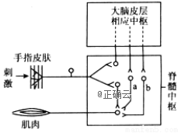
⑴示意图中反射弧的效应器是_________________________________________。
⑵针刺手指皮肤时，感受器先兴奋再恢复，恢复静息电位时，神经细胞膜的_______________开放，相应离子过膜后，膜内外电位情况为____________________。
⑶医生打针时，在_______________产生痛觉，但手未缩回，原因是___________________
⑷来自大脑皮层相应中枢的兴奋，既可以使脊髓中枢中兴奋性神经元a兴奋，导致肌肉收缩；也可以使脊髓中枢中抑制性神经元b兴奋，进而抑制传出神经细胞兴奋。推测抑制性神经元b的作用机理是_______________ __________，使突触后膜难以产生兴奋。
31．（共10分）中国科学家屠呦呦因从青蒿中分离出青蒿素并应用于疟疾治疗获得2015年诺贝尔生理学或医学奖．巳知野生型青蒿为二倍体，茎秆中白色（Y）对紫色（y）为显性，叶片中稀裂叶（R）对分裂叶（r）为显性，这两对性状独立遗传．分析回答问题：
（1）通过一定的处理让野生型青蒿成为三倍体植株，该三倍体青蒿_______（填“可育”或“髙度不育”），这种三倍体青蒿形成过程中发生的变异属于____________（填“可遗传”或“不可遗传”）的变异．
（2）用X射线照射分裂叶青蒿以后，r基因中一小段碱基序列发生变化，使分裂叶转变为稀裂叶，这种变异属于可遗传变异中的_______________．
（3）现用白秆分裂叶植株与紫秆稀裂叶植株杂交，F₁均表现为白秆稀裂叶，则亲本的基因型为______________________．
（4）染色体变异可导致R基因所在的染色体整体缺失，同源染色体中一条染色体缺失的植株可以存活，两条都缺失的植株不能存活．现有基因型为YyOR的植株（“O”代表该染色体缺失，下同）与基因型为yyOr的植株杂交，子一代中y的基因频率为__________， 子一代存活植株中紫秆稀裂叶的比例是____________．

32．（共10分）人类遗传病调查中发现两个家系都有甲遗传病（基因为H、h）和乙遗传病（基因为T、t）患者，系谱图如图所示（两对等位基因独立遗传）。 以往研究表明人群中hh基因型频率为1/100 ，请回答下列问题（所有概率用分数表示）：
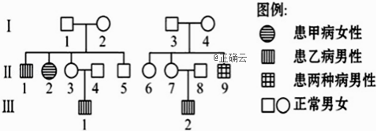
⑴甲病的遗传方式为_______________________，调查该病发病率时应___________调查。
⑵若I-3号无乙病致病基因
①I-3基因型为___________________
②如果II-5与II-6结婚，生育一个两病兼患孩子的概率是______________，如果II-3和 II-4再生一个女儿，则女儿不患甲病的概率是_____________________。
③检查III-2发现其为克氏综合征（XXY），则双亲中______________(母亲、父亲、母亲或父亲)在减数_____________________(第一次、第二次、第一次或第二次)分裂出现了异常。

33[物理——选修3–3］（15分）填正确答案标号。选对1个得2分，选对2个得4分，选对3个得5分。每选错1个扣3分，最低得分为0分）。
(1)(5分)下列说法正确的是________．(填正确答案标号．选对1个得2分，选对2个得4分，选对3个得5分．每选错1个扣3分，最低得分为0分)
A．医学上利用液晶来检查肿瘤，是利用了液晶的温度效应
B．自然发生的热传递过程是沿着分子热运动无序性增大的方向进行的
C．非晶体的物理性质各向同性而晶体的物理性质都是各向异性
D．物体吸收热量，同时对外做功，其内能可能增加
E．分子热运动各速率间的分子数占总分子数的比例是常数，与温度无关

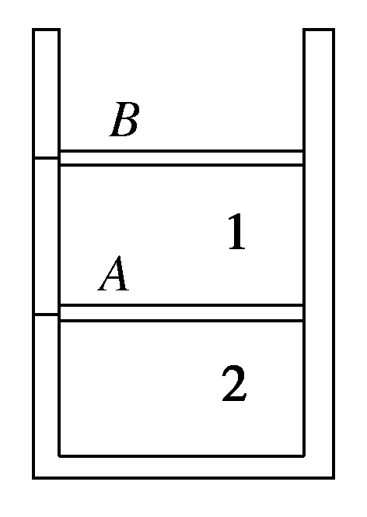
(2)(10分)如图所示，在上端开口、竖直放置的足够高光滑导热气缸内，体积均为V的理想气体1、2被轻活塞A隔开，气体1上面有活塞B，两活塞均被锁定．已知气体1的压强、大气压均为p₀，气体2的压强为2p₀.现解除对活塞A的锁定．求：
①稳定后气体1的体积和压强；
②稳定后，再解除对活塞B的锁定，求再次稳定后气体2的体积．

34[物理——选修3–4］（15分）填正确答案标号。选对1个得2分，选对2个得4分，选对3个得5分。每选错1个扣3分，最低得分为0分）。
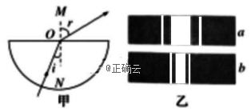
(1)(5分)如图甲，可以用来测定半圆柱形玻璃砖的折射率n，O是圆心，MN是法线．一束单色光线以入射角i＝30°由玻璃砖内部射向O点，折射角为r，当入射角增大到也为r时，恰好无光线从玻璃砖的上表面射出．让该单色光分别通过宽度不同的单缝a、b后，得到图乙所示的衍射图样(光在真空中的传播速度为c)．则下列说法正确的是________．(填正确答案标号．选对1个得2分，选对2个得4分，选对3个得5分．每选错1个扣3分，最低得分为0分)
A．此光在玻璃砖中的全反射临界角为60°
B．玻璃砖的折射率n＝
C．此光在玻璃砖中的传播速度v＝
D．单缝b宽度较大
E．光的偏振现象说明光是一种纵波

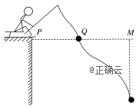
(2)(10分)如图所示，一垂钓者在平静的湖面上钓鱼，浮标Q离岸边P点的距离为2 m，鱼饵在M点的正下方，Q、M间的距离为2 m，当垂钓者的眼睛位于P点正上方1.5 m处时，浮标恰好挡住垂钓者看到鱼饵的视线．已知P、Q、M在同一水平线上，水的折射率n＝.
①求鱼饵离水面的深度；
②若鱼饵缓慢竖直上浮，当垂钓者恰好从水面PQ上方无论如何也看不到鱼饵时，求鱼饵到水面的深度．

35．(15分）【化学—选修3：物质结构与性质】2018年3月南开大学教授叶萌春及其团队借助廉价金属镍和苯基硼酸共催化的烯基化反应，首次实现烯丙醇高效、绿色合成重大突破。成果也在最新一期《德国应用化学》上发表。丙烯醇的结构简式为CH₂=CH-CH₂OH。请回答下列问题：
（1）基态镍原子的价电子排布式为___________________。
（2）1 mol CH₂=CH-CH₂OH含____molσ键，烯丙醇分子中碳原子的杂化类型为____。
（3）丙醛（CHCH₂CHO）的沸点为49℃，丙烯醇（CH₂=CHCH₂OH）的沸点为91℃，二者相对分子质量相等，沸点相差较大的主要原因是_______________________________。
（4）羰基镍[Ni(CO)₄)用于制备高纯度镍粉，它的熔点为-25℃，沸点为43℃。羰基镍晶体类型是_________________。
（5）Ni²⁺能形成多种配离子，如[Ni(NH₃)₆]²⁺、[Ni(CN)₂]²⁻和[Ni(SCN)₂]⁻等。NH₃的空间构型是_____________。
（6）NiO与NaCl的晶胞结构相似，如图所示，阴离子采取面心立方堆积，阳离子填充在位于阴离子构成的空隙中。
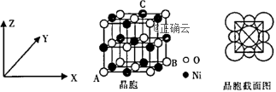
①氧化镍晶胞中原子坐标参数：A（0，0，0）、B（1，1，0），则C原子坐标参数为____________。
②已知：氧化镍晶胞密度为dg·cm⁻³，N_{A}代表阿伏加德罗常数的值，则Ni²⁺半径为__________nm（用代数式表示）。

- （15分）以芳香烃A（C₈H₈）为主要原料，采用以下路线合成某药物G：
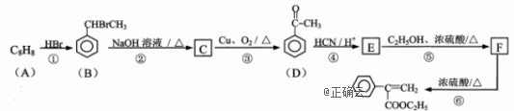
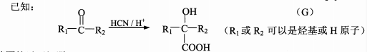
请回答以下问题：
（1）A的化学名称是 ；D含有的官能团名称是 。
（2）反应③和⑥的反应类型分别是 、 。
（3）③的反应方程式为 。
（4）E的分子式为 。
（5）写出两种符合下列条件的F的同分异构体的结构简式 、
①遇FeCl₃溶液发生显色反应；②既能水解，也能发生银镜反应；③苯环上的一氯代物只有一种；④核磁共振氢谱显示有6种不同化学环境的氢，峰面积之比为1：1：2：2：2:6
（6）参考题中信息和所学知识，设计由丙酮（CH₃COCH₃）和乙醇为主要有机原料合成 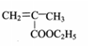 的路线流程图。

37.（生物选修一，共15分）根据植物芳香油提取的相关知识，回答下列问题：
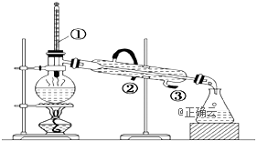
（1）玫瑰精油的提取可使用如图所示装置，这种方法叫__________；蒸馏时收集的蒸馏液______（填“是”或“不是”）纯的玫瑰精油，原因是________________．进水口是图中的_______（填图中的编号）．
（2）柠檬芳香油的提取常用_________．
（3）用水蒸气蒸馏法提取薄荷油时，在油水混合物中加入氯化钠的作用是_____ _____
_________________．分离出的油层中加入无水硫酸钠的作用是______________，除去固体硫酸钠的常用方法是_______．

38．（共15分）治疗性克隆对解决供体器官缺乏和器官移植后免疫排斥反应具有重要意义，流程如下。请据图回答问题：
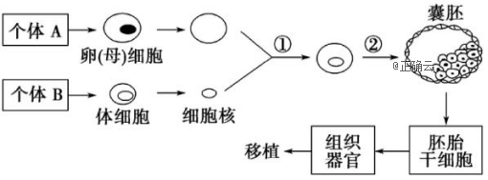
（1）②过程采用的是胚胎工程中的________________________技术，该过程中需要用到________________________________（发育培养液、合成培养基）。
（2）囊胚阶段的细胞分为____________________和内细胞团，其中内细胞团将来发育成_________________________。
（3）胚胎干细胞可以来自于早期胚胎或___________________，在培养液中加入__________________________，则能诱导胚胎干细胞向不同类型组织细胞分化。
（4）该过程____________(是、否)体现了动物细胞核具有全能性，原因_____________。
高三化学五模答案
题号 | 7 | 8 | 9 | 10 | 11 | 12 | 13
答案 | D | C | B | C | C | A | 8

26题（14分，每空2分）
（1）3MnO₂ + KClO₃ + 6KOH = 3K₂MnO₄ + KCl +3H₂O
SiO₂ +2KOH=K₂SiO₃+ H₂O
- 不能，以为浓盐酸和高锰酸钾会发生反应
- 冷却结晶、 重结晶
- 2、 0.5
27、（共15分，出标注外，其余各2分）
（1）变大、变大（各1分）
PbO₂+SO₄²⁻+4H⁺+2e-==PbSO4+2H2O⁻
（2）3Pb+8H⁺+2NO₃⁻=3Pb²⁺+2NO+4H₂O HNO3（1分）； 玻璃棒、烧杯、漏斗
（3）4PbSO₄+6NaOH=3Na₂SO₄+PbSO₄•3PbO•H₂O+2H₂O
- 将产品放入过滤器中，加入蒸馏水没过产品，让谁自然流下，重复2至3次。
- 2.0×10⁵

28． (14 分)
Ⅰ（1）2 Cu-2e-+2OH-=Cu2O+H2O（2 分）
（（2）4 Cu(OH)2（s）+N2H4（l）=2Cu2O（s）+N2（g）+6H2O（l）△H= +4b+c-a kJ/mol
或者【△H=（4b+c-a kJ/mol）】均可得分（2 分）
Ⅱ（1）BCD（2 分）
（2）①0.12 mol/(L·min) （2 分） 9.375（2 分） 增大（2 分）
（3）相对于 N 点而言，采用 M 点，温度在 500～600 K 之间，温度较高，反应速率较快，
CO 的平衡转化率也较高，压强为常压，对设备要求不高；（2 分）
- （15分）
（1） 3d⁸4s² （1分）
（2）9（2分） 、sp²、sp³ （答对一个得1分，共2分）
（3）丙烯醇分子间存在氢键 （2分）
（4）分子晶体 （2分）
（5）三角锥形 （2分）
（6）（，1，1）（2分）
××10⁷（2分）
- （共15分）
- 苯乙烯、 羰基 (各1分）
- 氧化反应、消去反应 （各1分）

（3）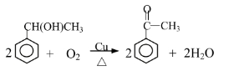（2分）

（4）C₉H₁₀O₃ （2分）

- 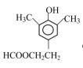（2分） 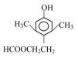（2分）
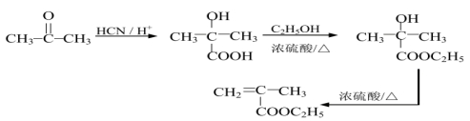
- （3分，每个步骤1分）

生物五模参考答案
1、C 2、A 3、C 4.C 5.D 6.B

29．12分（除标注外，每空1分）
⑴d
⑵在光照强度为零时，植物只进行呼吸作用 从叶绿体的类囊体薄膜流向叶绿体的基质（2分）
⑶2 大于 （2分） ⑷h f、h （2分） 减少 ⑸180

30．9分（除标注外，每空1分）
（1）传出神经末梢和肌肉（2分）
（2）K⁺通道，外正内负
（3）大脑皮层，脑中的高级神经中枢对脊髓低级神经中枢具有控制作用（合理即可，2分）
（4）引起突触后膜Cl⁻内流（2分）

31.9分（除标注外，每空2分）
（1）高度不育 （1分） 可遗传（1分） （2）基因突变 （1分）
（3）YYrr和yyRR （4）75% 1/3

32. 9分（除标注外，每空1分）
（1）常染色体隐性 人群中随机抽样调查（2分）
（2）①HhX^{T}Y ②1/72 32/33（2分） ③母亲 第二次

37．15分（除标注外，每空2分）
（1）水蒸气蒸馏法 不是(1分) 玫瑰精油和水的混合物 ③
（2） 压榨
（3）增加水的密度，便于油水分离． 吸收残留的水分 过滤

38．15分（除标注外，每空2分）
（1）早期胚胎培养技术，发育培养液
（2）滋养层细胞，胎儿的各种组织
（3）原始性腺，分化诱导因子
（4）否（1分），全能性指发育成完整个体，而最后形成的组织器官不属于个体。（合理即可）

五模物理参考答案
二、选择题（本题共8小题。共计48分，在每小题给出的四个选项中，14到18题只有一个正确选项，19到21有多个正确选项，全部选对的得6分，选对但不全的得3分，有选错的得0分）
- D 15、C 16、A 17、B 18、B 19、AD 20、BC 21、ABC
三、实验题（共计两道题，共计15分，其中第22题，6分，每空2分；23题，每空3分）
22. (1)CD （2分）
(2) 2.14 2.12 （各1分，共2分）
重物下落过程中受到阻力作用 （2分）
(3)图象的斜率等于19.52，约为重力加速度g的两倍，故能验证（3分）
23. （6分）(1)A C （2分）
(2)2.10 0.2 （2分）
(3)C F （2分）
24.（1）粒子在洛伦兹力作用下，在磁场中做匀速圆周运动，设半径为R，
由几何关系得 R=L 2分
由牛顿第二定律得：qvB= （2分）
周期 T= 2分
磁场中运动时间 t=T （2分）
解得 t= （2分）
（2）ab边长 L_{AB}=R(1=cos30⁰)=(1+)L （2分）
25.
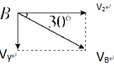
(1)小球在电场中受电场力和重力作用
根据牛顿第二定律可得a＝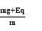(1) （2分）
将小球在B点的速度分解可知(如图)
v_{B}＝＝3v₂。 (2) （2分）
(2)在B点设小球沿电场方向的速度大小为v_{y}，

则有：v_{y}＝v₂tan30° (3) （2分）
v_{y}＝at_{AB} (4) （2分）
解(1)（3）（4）式得：t_{AB}＝ （5） （1分）

（3）小球竖直位移:y= v_{y} tAB （6） （2分）
解得 Y=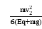 （2分）
A、B两点间的电势差U_{AB}=E _{Y (7) （2分）}
_{解得：}U_{AB}=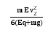 _{（1分）}

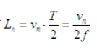
（4）（4分每个式子1分）为了使小球获得最大能量，要求小球每次穿过缝隙时，前一个圆筒的电势比后一个的电势高，这就要求小球穿过每个圆筒的时间恰好等于交变电流的半个周期设第N个圆筒长为Ln，则有：

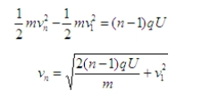
(n=1 ,2.3……)

(n=1 ,2.3……)

3-3．
(1)ABD (2)①3V 2p₀ ②2V
(2)①气体1做等温变化，根据玻意耳定律，对气体1，P₀V＝P₁V₁.
对气体2,2P₀V＝P₂V₂.
稳定后，两气体的压强相等，P₁＝P₂.
总体积不变，V₁＋V₂＝2V.
联立解得，V₁＝3V，P₁＝2P₀.
②再次稳定后，气体2的压强等于大气压，根据玻意耳定律可知，
2P₀V＝P₀V₃.
解得，V₃＝2V.
3-4
- BDE
(2)①光路如图所示，
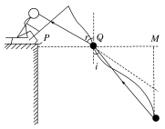
根据几何关系可知，
sinr＝22＋1.52，sini＝22＋h2.
根据折射定律可知，n＝sini.
联立解得，h＝3m.
②设鱼饵深度为h₁时，在Q点发生全反射，即在水面PQ上方无论如何也看不到鱼饵．
根据几何关系可知，
＋22＝n.
联立解得，h₁＝3m.

